

波普特酒店计费系统系统概要设计
基于UML 的面向对象建模方法

班级_小组：2022219111_G5
组长：刘逸
组员1：毛棵粲
组员2：史博文
组员3：罗苏涵
组员4：何禹辰
日期：2024/11/28

目录

1. 软件架构 4
1.1 软件架构示意图 4
1.2 分层结构说明 7
2. 系统的界面设计 8
2.1 空调的控制面板设计 8
2.2 前台营业员办理入住和结账界面设计 8
2.3 监控空调运行状态界面设计 9
3. 系统动态结构设计 9
3.1 用例1:顾客使用空调 10
3.1.1 已知条件 10
3.1.2 对象设计：PowerOn(Roomld,CurrentRoomTemp） 12
3.1.3 对象设计：RequestNumb er>ServiceNumber 13
3.1.4 对象设计：ChangeTemp( RoomId,Targe tTemp) 13
3.1.5 对象设计：ChangeSpeed(RoomId,FanSpeed) 14
3.1.6 对象设计：PowerOff(Roomld) 15
3.1.7 对象设计：RequestState(Roomld) 16
3.2 用例2: 办理入住 17
3.2.1 已知条件 17
3.2.2 对象设计：RegisterCustomerInfo(custId, custName, number, date) 18
3.2.3 对象设计：CheckRoomState(date) 19
3.2.4 对象设计：CreateAccommodationOrder(custId,roomId) 19
3.2.5 对象设计：CreateAccommodationOrder(custId,roomId) 20
3.2.6 对象设计：CreateDoorCard（roomId,date） 21
3.3 用例3：前台办理结账 21
3.3.1 已知条件 21
3.3.2 对象设计：Process_CheckOut(Room_id) 24
3.3.3 对象设计：query_FeeRecords(RoomId, date_out) 25
3.3.4 对象设计：calculate_Accommodation_Fee（days_of_Accommodation，Fee_of_day） 26
3.3.5 对象设计：calculate_AC_Fee(list_of_Detail_Records) 27
3.3.6 对象设计：Create_Accomo_Bill(Room_Id, date) 28
3.3.7 对象设计：Create_Accomo_Bill(Room_Id, date) 29
3.3.8 对象设计：Create_DetailRecords_AC(RoomId,date_in,date_out) 30
3.3.9 对象设计：ProcessPayment(RoomId,date_out,Toal_feeof_Accommodation,Total_Fee_of_AC) 31
3.3.10 对象设计：Set_RoomState(RoomId) 32
3.4 用例4：空调管理员打开空调 34
3.4.1 已知条件 34
3.4.2 对象设计：ManagePowerOn(adminID, roomID) 35
3.4.3 对象设计：SetWorkMode(Mode,LowTemp,HighTemp,LowBillRate,HighBillRate) 37
3.4.4 对象设计：StartCenterUp(adminID) 37
3.5 用例5：空调管理员监控空调 38
3.5.1 已知条件 38
3.5.2 对象设计：MonitorQuery(list_Room) 38
4. 系统静态结构设计 40
4.1 用例1:顾客使用空调 40
4.2 用例:办理入住 44
4.3 用例: 前台办理结账 49
4.4 用例: 系统管理员运行空调 51
3.7 系统级的静态结构 （可选） 52
建议点击预览观看，word里太小了。 52
5. 工作量统计 53

软件架构

软件架构示意图

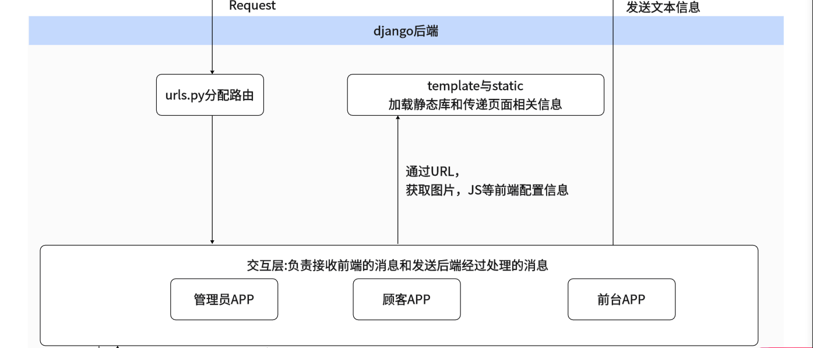
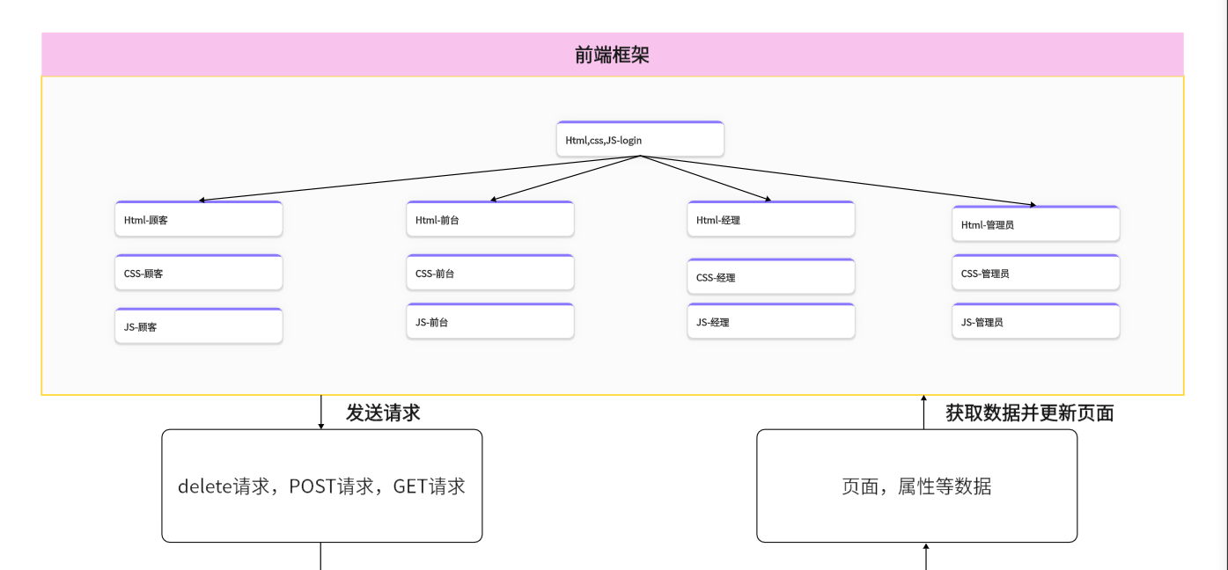

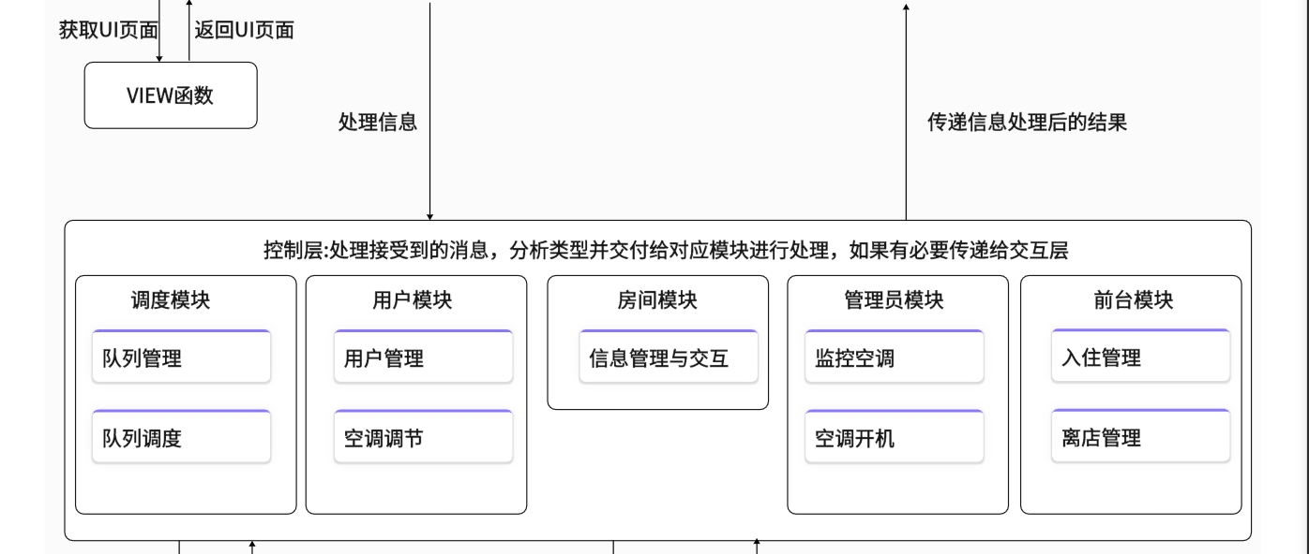

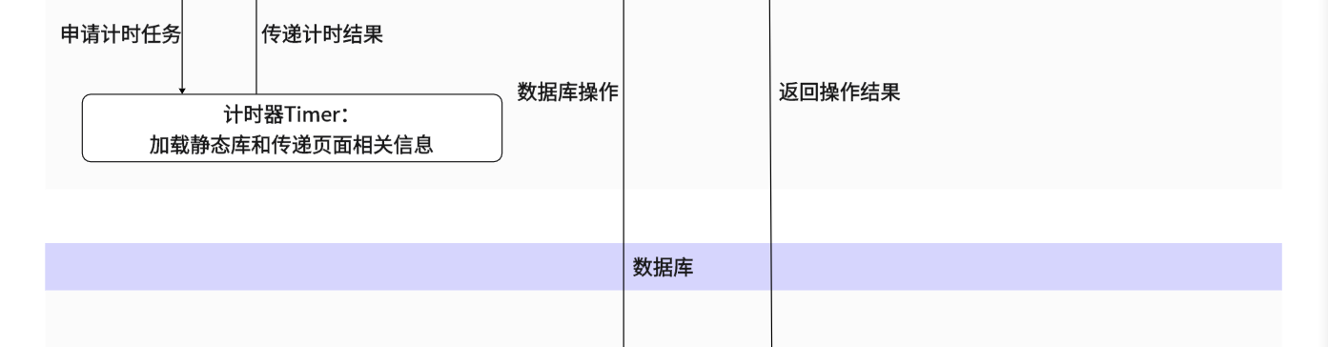

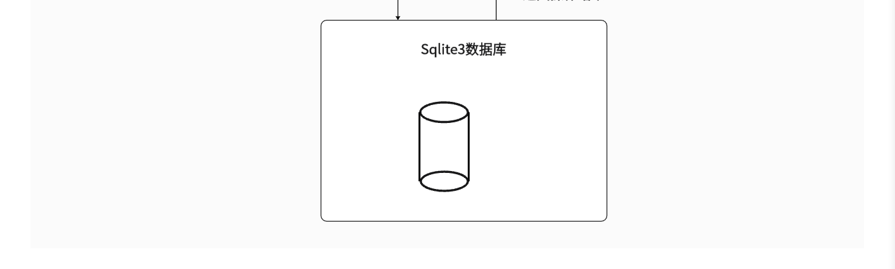
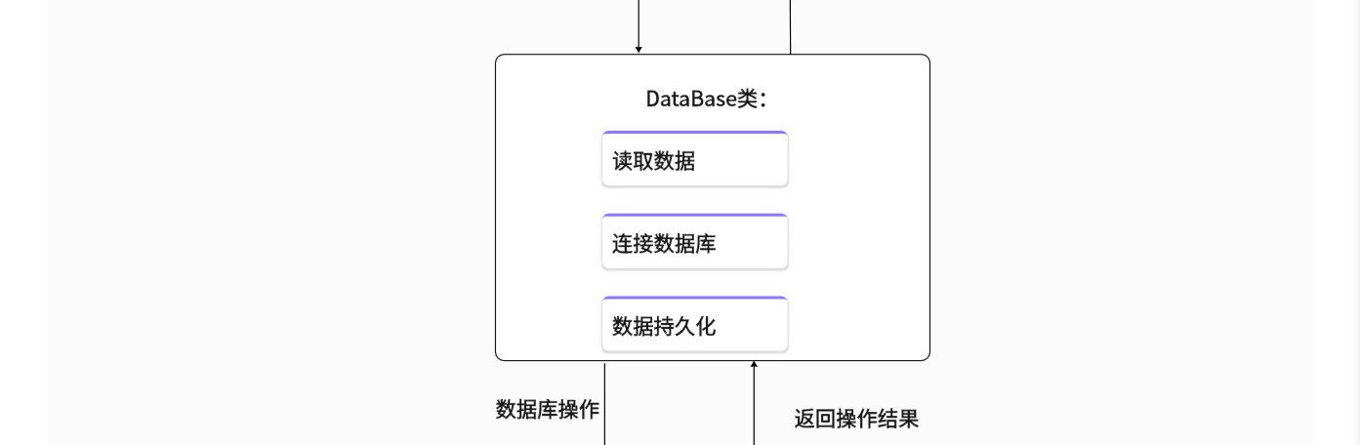

图 1 项目架构

合理性及运行机制说明
- 前后端分离：
  - 通过将前端和后端分离，实现了系统的高内聚低耦合，提高了系统的可维护性和扩展性。
  - 前端专注于用户界面和交互，后端专注于业务逻辑和数据处理。
- 前端技术选择（HTML+CSS+JS）：
  - HTML、CSS和JavaScript是构建Web应用的基础，适合快速开发响应式用户界面。
  - JavaScript可以用来实现动态交互效果，增强用户体验。
- 后端框架选择（Django）：
  - Django是一个高级Python Web框架，可以实现快速开发和干净、实用的设计。
  - 提供了强大的ORM（对象关系映射）支持，使得数据库操作更加方便。
  - 自带许多功能，包括管理后台、用户认证、中间件等，大大减少了重复编码的工作量。
- SQLite数据库选择：
  - 适用于小规模应用，无需独立的数据库服务器。
  - 轻量级特性符合某些场景下的实际需求，减少了系统的复杂性。
运行机制
- 前端层：
  - 用户通过PC浏览器访问由HTML、CSS和JavaScript编写的前端页面。
  - 前端页面中的JavaScript代码负责处理用户交互，并通过AJAX调用与后端API通信。
- 后端层：
  - Django接收来自前端的请求，依据URL路由配置将请求转发给相应的视图函数处理。
  - 视图函数执行业务逻辑，可能涉及查询数据库、处理表单提交等。
  - 处理完毕后返回JSON格式的数据或者渲染HTML模板给客户端。
- 数据层：
  - 数据通过Django ORM与SQLite数据库进行交互。
  - 数据模型定义了数据结构，Django ORM则提供了便捷的方法来操作这些数据。
  - DataBase类其实就是Django和Sqlite3提供的Model类，只需要继承Model就可以实现数据持久化的操作，具体示意图如下。
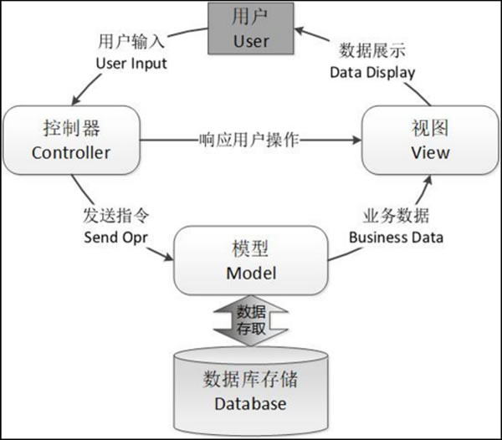
图 2 数据库

分层结构说明
1、前端层
- 接收前端发过来的请求：
  - 前端UI（html+css+js）： 前端UI层负责接收来自PC浏览器的用户请求，通过html+css+js实现。
- 创建对象的实例：
  - 状态管理（Pinia）： 负责创建和管理前端状态的实例，实现状态在组件之间的共享。
  - 通信层： 负责创建HTTP请求的实例，将请求发送到后端。
- 处理请求的具体要求：
  - 调度模块： 处理服务请求的调度逻辑，包括服务队列、等待队列、房间队列的调度。
  - 用户模块： 处理用户相关的请求，如登录、用户管理等。
  - 管理员模块： 处理管理员相关的请求，如获取房间信息、修改房间状态、获取详单、账单等。
- 数据的同步和存储：
  - 数据库层： 无直接涉及，前端主要负责发送请求和更新UI。
2、后端层
  - Django框架提供了一个完整的web开发环境，包括路由、视图、模型等。
  - 使用Django的内置功能或第三方库来处理复杂的业务逻辑。
3、数据库层
- 接收前端发过来的请求：
  - 无直接涉及，前端通过后端层进行数据库的访问。
- 创建对象的实例：
  - 数据库连接： 在需要的时候创建数据库连接的实例。
- 处理请求的具体要求：
  - 数据库操作模块： 负责执行数据库操作，包括增、删、改、查等。
- 数据的同步和存储：
  - SQLite数据库： 负责数据的同步和存储，实现数据的持久化。

系统的界面设计

空调的控制面板设计
顾客控制面板：
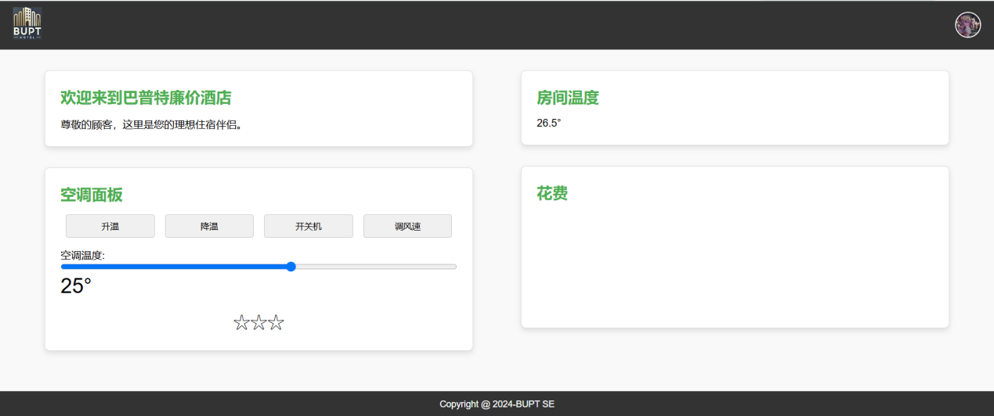
图 3 控制面板

前台营业员办理入住和结账界面设计
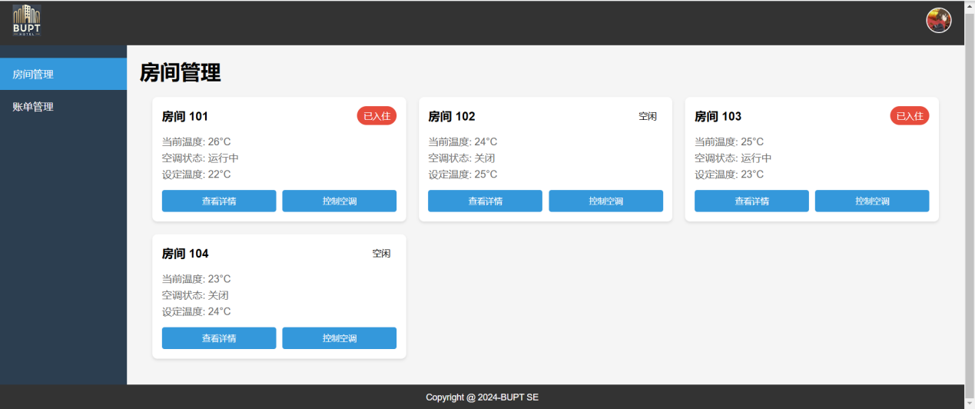
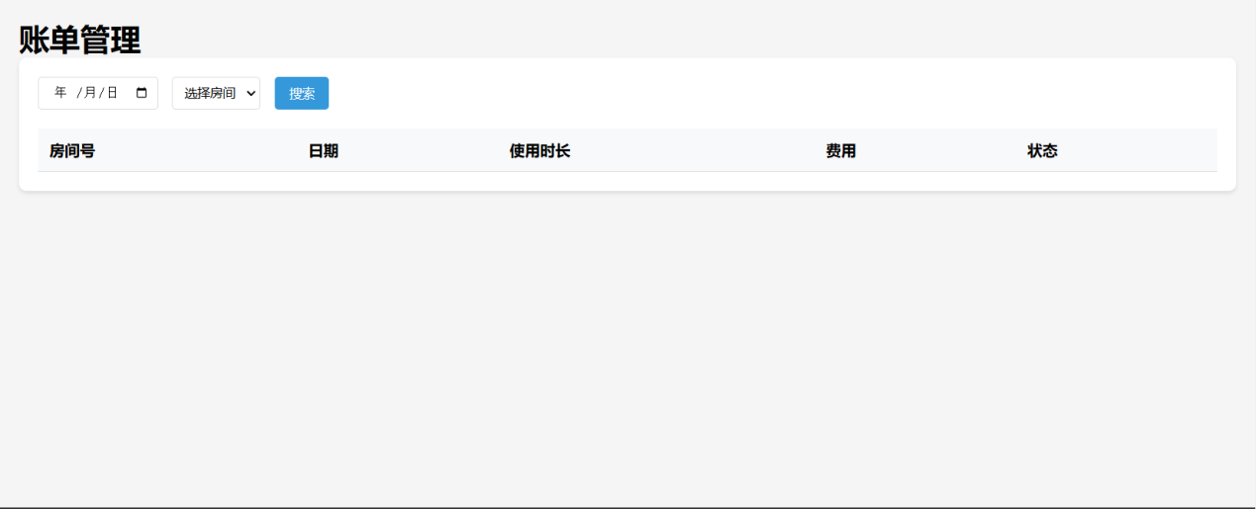
图 4 办理入住与结账

监控空调运行状态界面设计

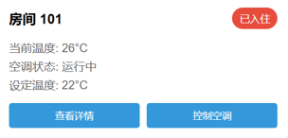
图 5 使用查看详情
使用查看详情
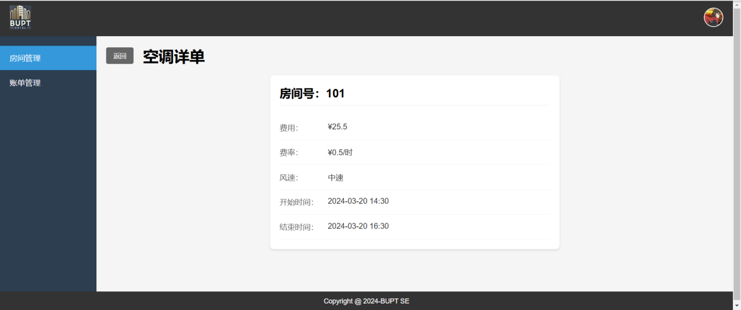
图 6 使用控制空调
使用控制空调
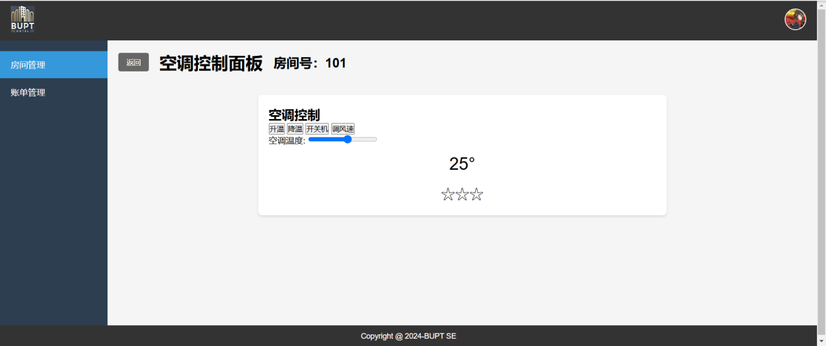
图 7 使用控制空调

系统动态结构设计

用例1:顾客使用空调

已知条件
系统消息 | 返回 | 操作契约
PowerOn(  Roomld,CurrentRoomTemp  ) | Return(  Mode,  TargetTemp，  CurrentFee，  TotalFee) | - 调度对象与房间建立关联:  - 一个服务对象(空调对象实例)被创建(当前服务对象数小于服务对象数上限，验收环境的服务对象上限数=3;否则不分配);  3、服务对象与房间建立关联;  4、计时器对象被创建  5.详单对象被创建(用于记录服务期间产生的服务信息);  6、服务队列的信息被修改，  7、详单对象的属性:服务开始时间模式，目标温度，费率及费用值等被赋值:
RequestNumb  er>ServiceNu  mber | Return(State=wait  ，list_number) | 1、调度对象与房间建立关联；  2、等待队列的信息被修改；
ChangeTemp(  RoomId,Targe  tTemp) | Return(isOK) | 1、调度对象与房间建立关联；  2、如果该请求在服务队列，则调度对  象与服务对象建立关联（调度对象将请  求转发给服务对象）；  3、如果该请求在等待队列，则调度对  象修改等待队列中的目标温度属性  TargetTemp;
ChangeSpeed  (RoomId,FanS  peed) | Return(isOK) | 1、 调度对象与房间建立关联；  2、 如果该请求在服务队列， 则调度对  象与服务对象建立关联（调度对象将请  求转发给服务对象） ；  3、 详单对象的属性被赋值；  4、 如果该请求在等待队列， 则调度对  象修改等待队列中的风速的属性  FanSpeed;
PowerOff(Roo  mld) | Return(State,CurrentFee,TotalFee) | 1、调度对象与房间删除关联  2、服务对象与房间删除关联  3、详单对象的属性被赋值;
RequestState(Roomld) | Return(CurrentFee,TotalFee) | 1、服务对象的属性值发生改变,

对象设计：PowerOn(Roomld,CurrentRoomTemp）
3.1.2.1 uml活动图
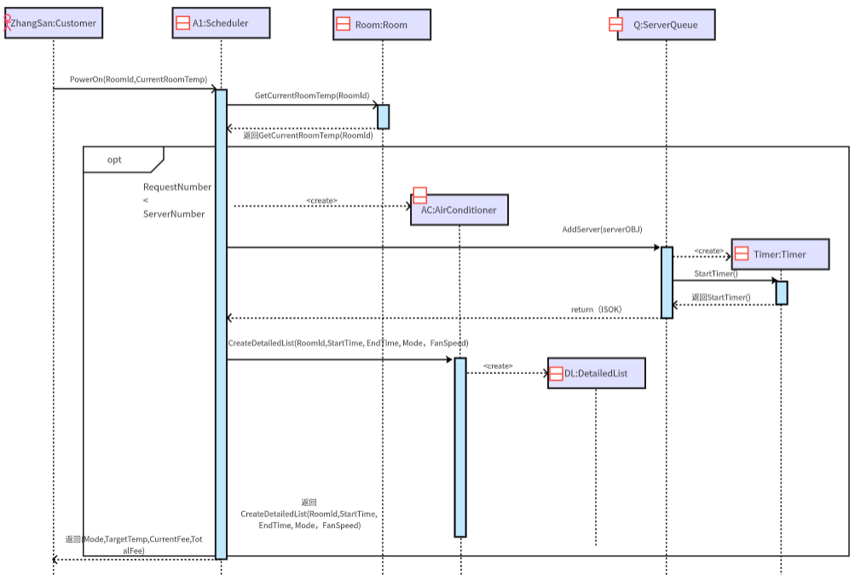
图 8 PowerOn
3.1.2.2、 对象设计
- Customer：顾客
- AirConditioner：服务对象
- Scheduler：调度对象
- waitqueue：等待队列，系统初始化时创建
- servicequeue：服务队列，系统初始化时创建
- DetailedList：详单对象
- Timer：计时器
3.1.2.3、关联设计：
- GetCurrentRoomTemp：服务对象与房间关联
3.1.2.4、属性修改或初始化：
- 系统初始化时创建等待队列（WaitQueue）。
- 系统初始化时创建服务队列（ServiceQueue）。
- 计时器相关属性（StartTime）被初始化。
- 详单对象DetailedList被服务对象AirConditioner创建
3.1.2.5、 数据持久化设计：
- DetailedList详单对象继承Model(DataBase)对象，持久化详单对象

对象设计：RequestNumb er>ServiceNumber
3.1.3.1、 UML交互图
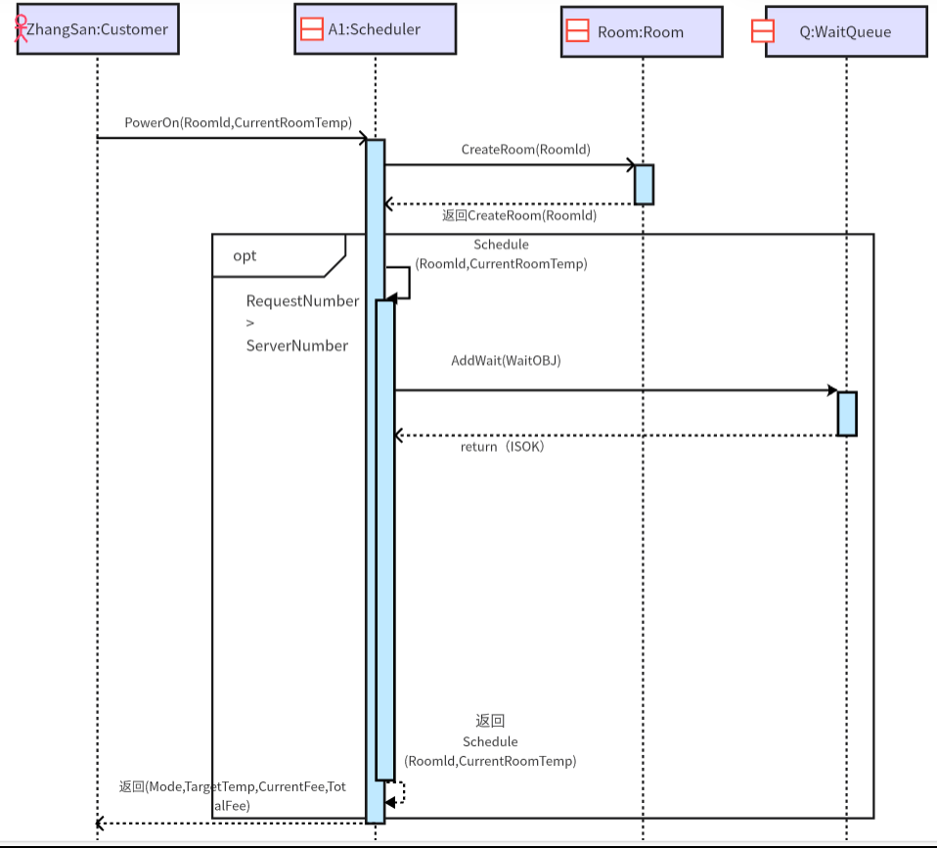
图 9 RequestNumb er>ServiceNumber
3.1.3.2、 对象设计
- Customer：顾客
- Scheduler：调度对象。
- Room：房间对象
3.1.3.3、 关联设计：等待队列被修改
3.1.3.4、 属性修改或初始化：Scheduler调度对象修改等待队列。
3.1.3.5、 数据持久化设计：此对象无需进行数据持久化
调度说明：
当服务对象数大于等于服务对象上限时，启动调度策略:
首先判断是否符合优先级策略:请求服务的风速和服务对象的风速的大小:
2.1、
如果 判断=大于，则启动优先级调度策略，再判断有几个服务对象的风速低于请求风速:
注意，以下三个判断是顺序的，不是if-else。
2.1.1 如果只有一个，则该房间被放置于等待队列，并被分配一个等待服务时长2min;服务对象被释放并被分配给新的请求对象;
2.1.2 如果有多个服务对象的风速相等且低于请求对象，则服务时长最大的服务对象被释放并分配给新的请求对象，该房间被放置于等待队列，且分配一个等待服务时长2min;
2.1.3 如果多个服务对象的风速低于请求风速，且风速不相等，则将风速最低的服务对象释放，该房间被放置于等待队列，且分配一个等待服务时长2min;
2.2 如果 判断=相等，则启动时间片调度策略
2.2.1 将请求对象放置于等待队列，并分配一个等待服务时长2min;
2.2.2 在这两分钟期间，如果没有任何服务状态的变化，当等待服务时长=0 时将服务队列中服务时长最大的服务对象释放，该房间被放置于等待队列，且被分配一个等待服务时长2min;等待服务对象被分配一个服务对象开始服务;
2.2.3 在这等待的两分钟期间内，如果有任何一个服务对象的目标温度到达或关机(意味着服务对象释放)则等待队列中的等待服务时长最小的对象获得服务对象;
2.3 三个条件都不满足，则 请求对象必须等到某个服务对象空闲后才能得到服务。
关于等待队列时间片：
时间片到达之后，强制把服务队列服务时长最长的拖到等待队列，自己加入服务队列。
关于服务时长：
等待队列加入服务队列的请求，服务时长清零。

对象设计：ChangeTemp( RoomId,Targe tTemp)
3.1.4.1、 UML交互图
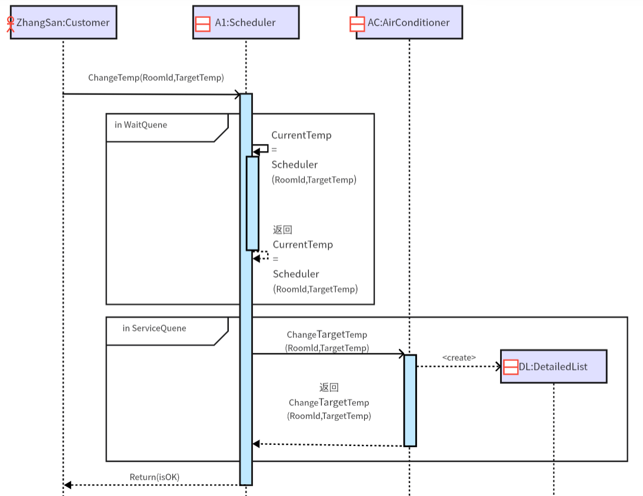
图 10 ChangeTemp
3.1.4.2、 对象设计
- Customer：顾客
- AirConditioner：服务对象
- Scheduler：调度对象，由controller创建。
- waitqueue：等待队列，由调度对象创建。（非对象）
- servicequeue：服务队列，由调度对象创建 。（非对象）
- DetailedList：详单对象
3.1.4.3、 关联设计：
- 调度对象与房间建立关联
- 如果该请求在服务队列，则调度对 象与服务对象建立关联
3.1.4.4、 属性修改或初始化：
- 如果该请求在等待队列，则调度对象修改等待队列中的目标温度属性TargetTemp
3.1.4.5、 数据持久化设计：DetailedList详单对象需要持久化

对象设计：ChangeSpeed(RoomId,FanSpeed)
3.1.5.1、 UML交互图
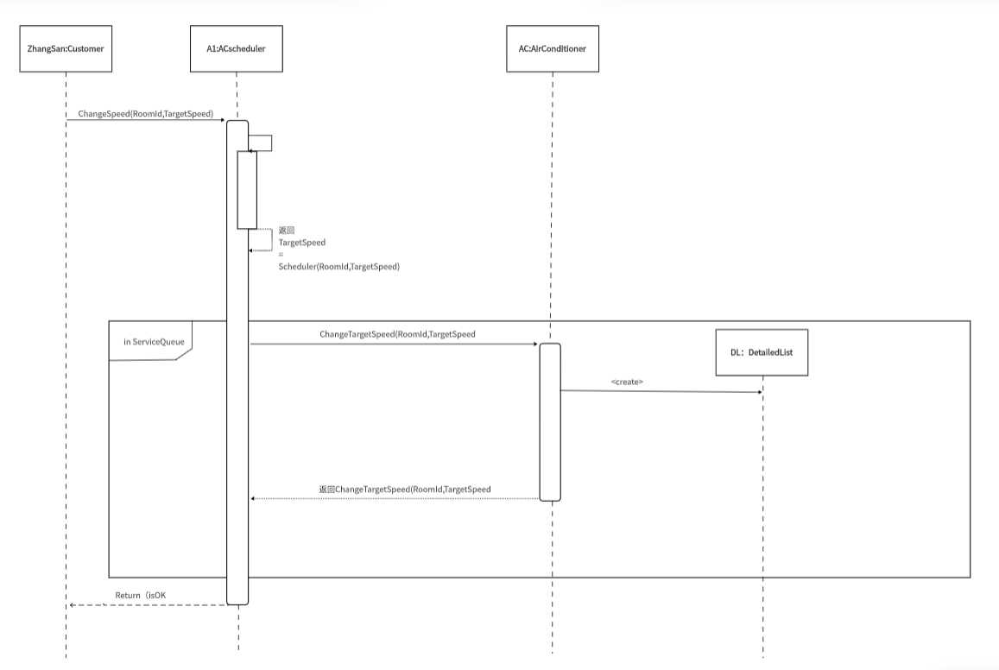
图 11 ChangeSpeed
3.1.5.2、 对象设计
- Customer：顾客
- AirConditioner：服务对象
- Scheduler：调度对象，由controller创建。
- Room：房间，由controller创建。
- waitqueue：等待队列，由调度对象创建。（非对象）
- servicequeue：服务队列，由调度对象创建 。（非对象）
- DetailedList：详单对象
3.1.5.3、 关联设计：
- 调度对象与房间建立关联
- 如果该请求在服务队列，则调度对象与服务对象建立关联
3.1.5.4、 属性修改或初始化：
- 如果该请求在等待队列，则调度对象修改等待队列中的目标风速属性TargetSpeed
3.1.5.5、 数据持久化设计：DetailedList详单对象需要持久化

对象设计：PowerOff(Roomld)
3.1.6.1、 UML交互图
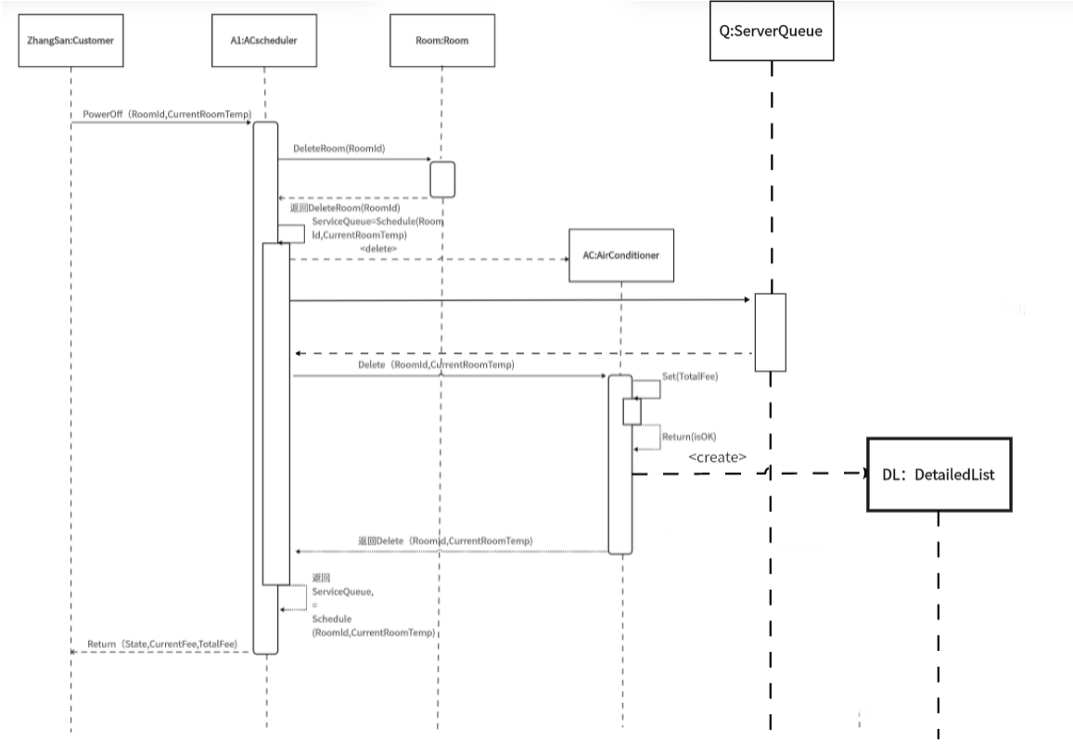
图 12 PowerOff
3.1.6.2、 对象设计
- Customer：顾客
- AirConditioner：服务对象
- Scheduler：调度对象，由controller创建。
- Room：房间，由controller创建。
- DetailedList：详单对象
3.1.6.3、 关联设计：
- 调度对象与房间删除关联
- 服务对象与房间删除关联
3.1.6.4、 数据持久化设计：DetailedList详单对象需要持久化

对象设计：RequestState(Roomld)
3.1.7.1、 UML交互图
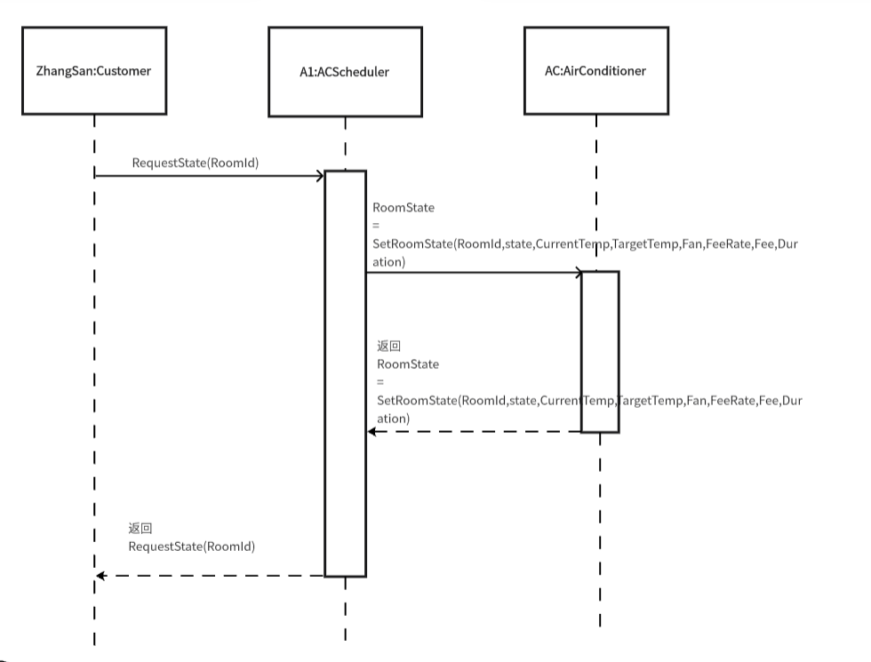
图 13 RequestState
3.1.7.2、 对象设计
- Customer：顾客
- ACscheduler：调度对象
- AirConditioner：服务对象
3.1.7.3、 关联设计：
- 调度对象和房间创建关联
3.1.7.4、 数据持久化设计：不需要数据进行数据持久化

用例2: 办理入住

已知条件
系统事件 | 返回 | 操作契约 | 备注
1、  Registe_Custom erInfo(Cust_Id, Cust_name, number, date) | Return(is  OK) | - 顾客对象被创建；  - 顾客的属性被赋值； | 首先创建一个顾客对象实例，然后给顾客对象的属性赋值；
2、  Check_RoomStat  e(date) | Return(list  _RoomSta  te) | - 前台对象与客房对象建立关联；  - 客房的状态属性被赋值； | 前台对象通过客房 Id 查询客房的状态
3、  Create_Accomo dation_Order(Cu stomer_id,Room  _id) | Return(is  OK) | - 住宿订单对象被创建；  - 顾客与客房建立关联；  - 客房的信息及状态属性被修改；  - 住宿订单的属性被赋值； | 创建一个住宿订单，同时修改客房对象有关顾客的信息，表示当前客房的状态以及被哪个顾客占用
4、（可选）  deposite(amoun  t) |  | - 押金收据对象被创建；  - 住宿订单中有关押金属性被赋值；  - 押金对象属性被赋值； | 押金收据需要产生并将其与住宿订单建立关联，便于结账时使用
5、（可选）  Create_DoorCar d（RoomId,date） | Return(is  OK) | - 门卡对象与客房对象建立关联；  - 客房对象中有关门卡的有效时间属性被赋值； | 门客对象无须实例化，系统初始化时已经给具体的门卡创建了基本数据，此时只需要与客房关联并设置有效时间即可

对象设计：RegisterCustomerInfo(custId, custName, number, date)
3.2.2.1 uml活动图
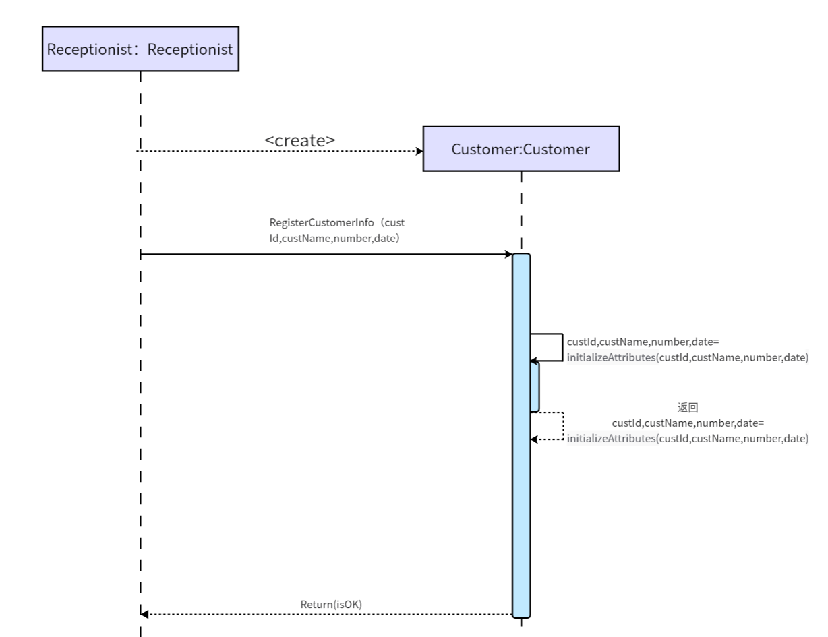
图 14 RegisterCustomerInfo
3.2.2.2对象设计：
- receptionist：前台接待员。
- Customer：顾客对象，由Receptionist创建。
3.2.2.3关联关系：
- 前台对象与顾客建立关联。
3.2.2.4属性修改或初始化：
- 用户对象进行属性初始化
3.2.2.5数据持久化：
- Database (数据库模块)：将 Customer 的属性保存到数据库

对象设计：CheckRoomState(date)
3.2.3.1 uml活动图
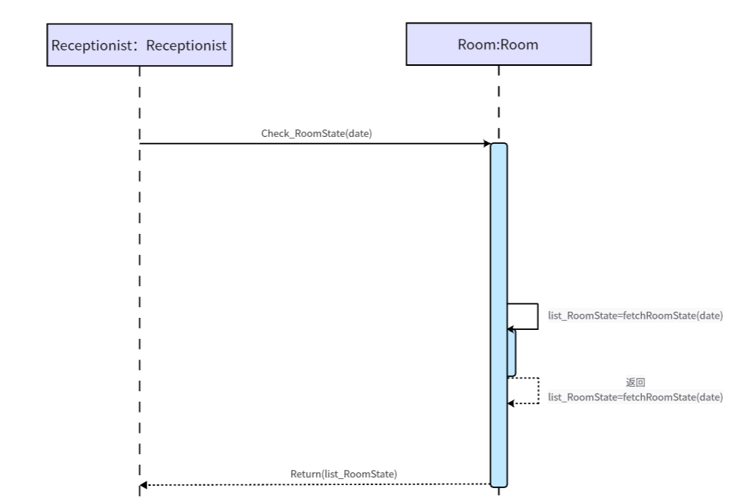
图 15 CheckRoomState
3.2.3.2对象设计：
- Receptionist：前台接待员。
- Room：表示具体的房间对象。
3.2.3.3关联关系：
- 前台对象与客房对象建立关联。
3.2.3.4属性修改或初始化：
- 客房的状态属性被赋值

对象设计：CreateAccommodationOrder(custId,roomId)
3.2.4.1 uml活动图
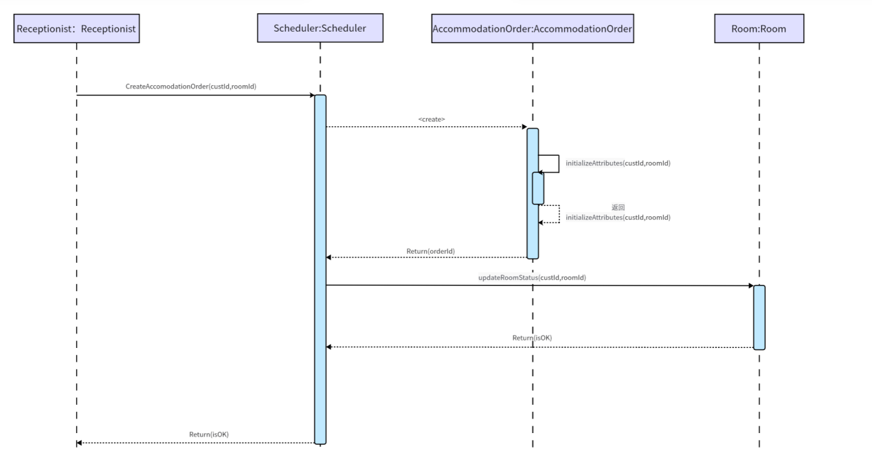
图 16 CreateAccommodationOrder
3.2.4.2对象设计：
- Receptionist：前台接待员。
- Scheduler：房间调度对象
- AccommodationOrder：住宿订单对象，由房间调度创建。
- Customer：顾客对象。
- Room：具体的房间对象
3.2.4.3关联关系：
- 顾客与客房对象建立关联。
3.2.4.4属性修改或初始化：
- 客房的状态属性被修改
- 住宿订单的属性信息被赋值
3.2.4.5数据持久化：
- Database (数据库模块)：将房间信息和订单信息保存到数据库

对象设计：Deposite(orderId,amount)
3.2.5.1 uml活动图
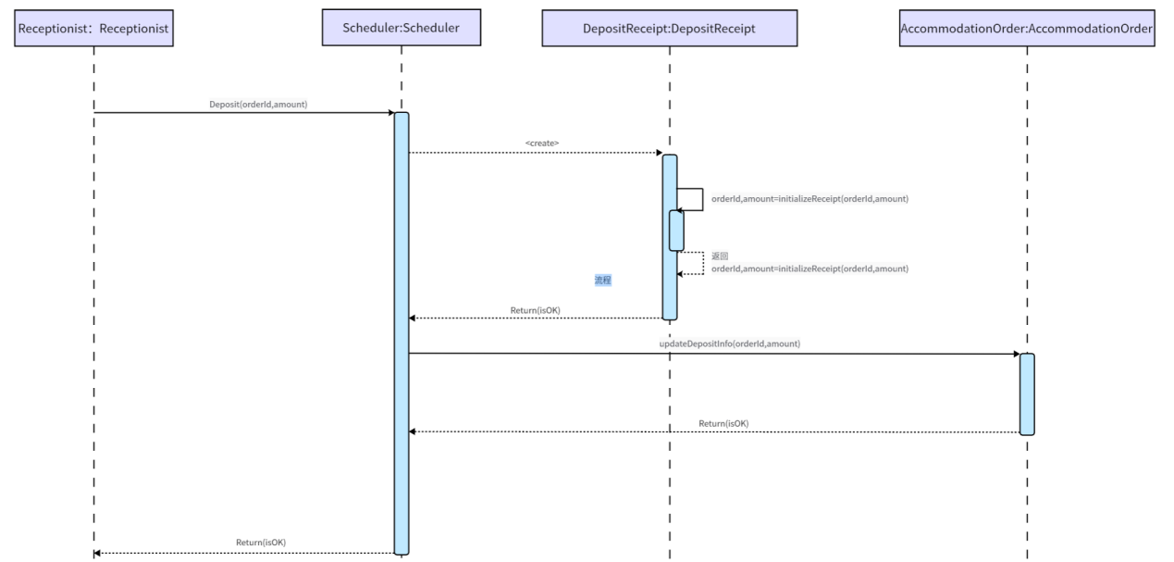
图 17 Deposite
3.2.5.2对象设计：
- Receptionist：前台接待员。
- Scheduler：房间调度对象
- DepositReceipt：押金对象被创建。
- AccommodationOrder：住宿订单对象。
3.2.5.3关联关系：
- 住宿订单中有关押金属性被赋值。
3.2.5.4属性修改或初始化：
- 押金对象属性被赋值
- 订单信息中有关押金的属性被更改
3.2.5.5数据持久化：
- Database (数据库模块)：将订单信息中有关押金的属性保存到数据库

对象设计：CreateDoorCard（roomId,date）
3.2.6.1 uml活动图
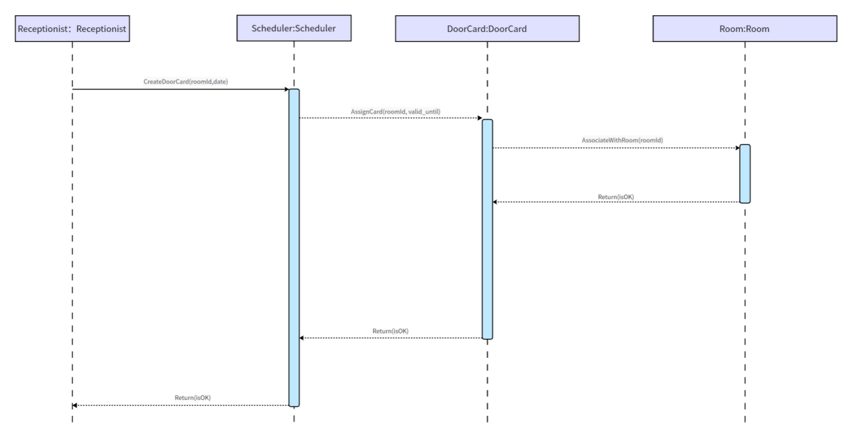
图 18 CreateDoorCard
3.2.6.2对象设计：
- Receptionist：前台接待员。
- Scheduler：房间调度对象
- DoorCard：创建的房间卡对象。
- Room：存储房间状态的属性。
3.2.6.3关联关系：
- 门卡对象与客房对象建立关联。
3.2.6.4属性修改或初始化：
- 客房对象中关于门卡的有效时间属性被赋值

用例3：前台办理结账

已知条件
系统消息 | 返回 | 操作契约
Process_CheckOut(Room_id) | Return(isOK) | 1、前台与客房对象建立关联；  2、客房的状态信息等属性被修改；
query_FeeRecords(RoomId,date_out) | Return(days_of_Accommodation,Detail_Records_of_AC) | 1、客房对象的住宿天数属性被赋值；  2、与空调详单对象建立关联；
calculate_Accommoda  tion_Fee  （days_of_Accommodation,Fee_of_day） | Return(Total_Fee_of  _Accommodation) | 1、住宿费账单对象被创建；  2、住宿费账单对象的费用属性被赋值
calculate_AC_Fee(list_  of_Detail_Records) | Return(Total_Fee_of  _AC) | 1、空调使用费账单被创建；  2、空调使用费账单对象的费用属性被  赋值；
Create_Accomo_Bill(R  oom_Id, date) | Return(isOK) | 1、住宿费账单对象的其他属性值被修  改；
Create_AC_Bill(Room_I  d, date) | Return(isOK) | 1、空调使用费账单对象被创建；  2、空调使用费账单对象与详单对象建  立关联；  3、账单对象的属性值被修改；
Create_DetailRecords_  AC(RoomId,date_in,da  te_out) | Return((list_DR_AC(R  oomId,RequestTime,  RequestDuration,Fa  nSpeed,FeeRate,Fee  )) | 1、账单对象与详单对象关联；  2、详单对象的所有属性被赋值；
(可选)ProcessPayment(Roo  mId,date_out,Toal_fee  _of_Accommodation,  Total_Fee_of_AC) | Return(isOK) | 1、账单对象的费用属性被赋值；  2、账单对象的状态属性被修改；
Set_RoomState(RoomI  d) | Return(RoomState=i  dle) | 1、客房对象的状态属性被修改；

对象设计：Process_CheckOut(Room_id)
3.3.2.1、 UML交互图
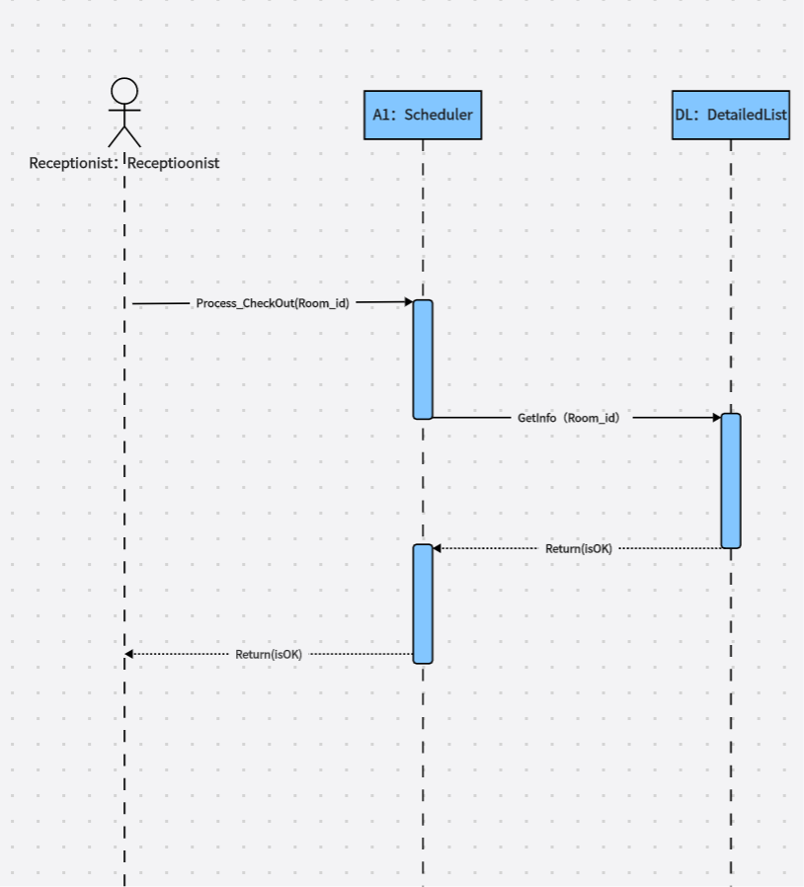
图 19 Process_CheckOut

3.3.2.2、 对象设计
- Receptionist：前台接待员
- DetailedList：详单对象
- Scheduler：调度对象
3.3.2.3、关联设计：前台与客房对象建立关联
3.3.2.4、属性修改或初始化：
- 客房的状态信息等属性被修改。
3.3.2.5、 数据持久化设计：DetailedList详单对象需要持久化

对象设计：query_FeeRecords(RoomId, date_out)
3.3.3.1、 UML交互图
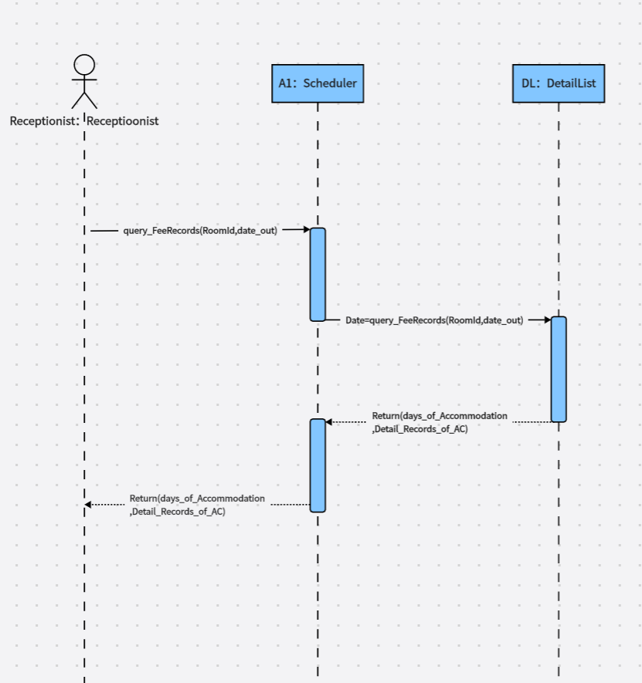
图 20 query_FeeRecords

3.3.3.2、 对象设计
- Receptionist：前台接待员
- DetailedList：详单对象
- Scheduler：调度对象
3.3.3.3、 关联设计：与空调详单对象建立关联
3.3.3.4、 属性修改或初始化：客房对象的住宿天数属性被赋值。
3.3.3.5、 数据持久化设计：DetailedList详单对象需要持久化

对象设计：calculate_Accommodation_Fee（days_of_Accommodation，Fee_of_day）
3.3.4.1、 UML交互图
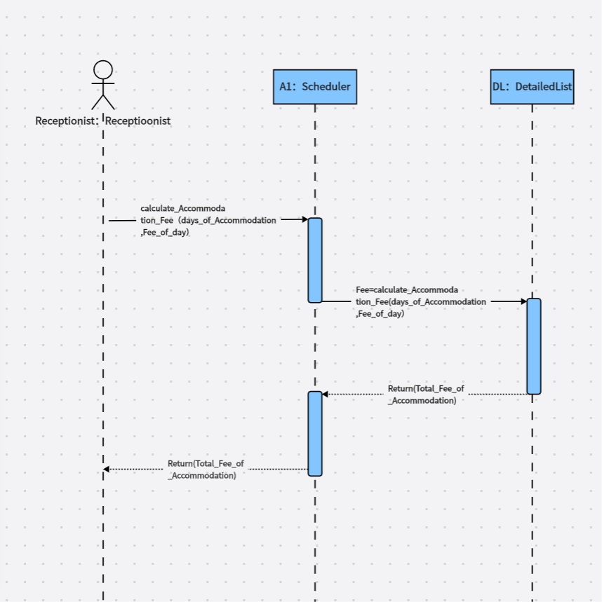
图 21 calculate_Accommodation_Fee

3.3.4.2、 对象设计
- Receptionist：前台接待员
- Scheduler：调度对象
- DetailedList：详单对象
3.3.4.3、 关联设计：无关联设计
3.3.4.4、 属性修改或初始化：
1、住宿费账单对象被创建；
2、住宿费账单对象的费用属性被赋值
3.3.4.5、 数据持久化设计：DetailedList详单对象需要持久化

对象设计：calculate_AC_Fee(list_of_Detail_Records)
3.3.5.1、UML交互图
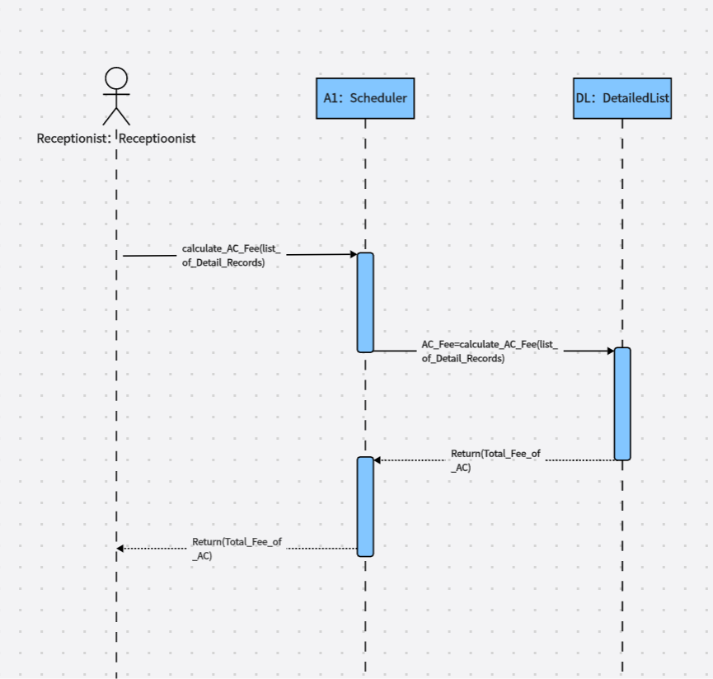
图 22 calculate_AC_Fee

3.3.5.2、 对象设计
- Receptionist：前台接待员
- Scheduler：调度对象
- DetailedList：详单对象
3.3.5.3、 关联设计：无关联设计
3.3.5.4、 属性修改或初始化：
1、空调使用费账单被创建；
2、空调使用费账单对象的费用属性被
赋值；
3.3.5.5、 数据持久化设计：DetailedList详单对象需要持久化

对象设计：Create_Accomo_Bill(Room_Id, date)
3.3.6.1、UML交互图
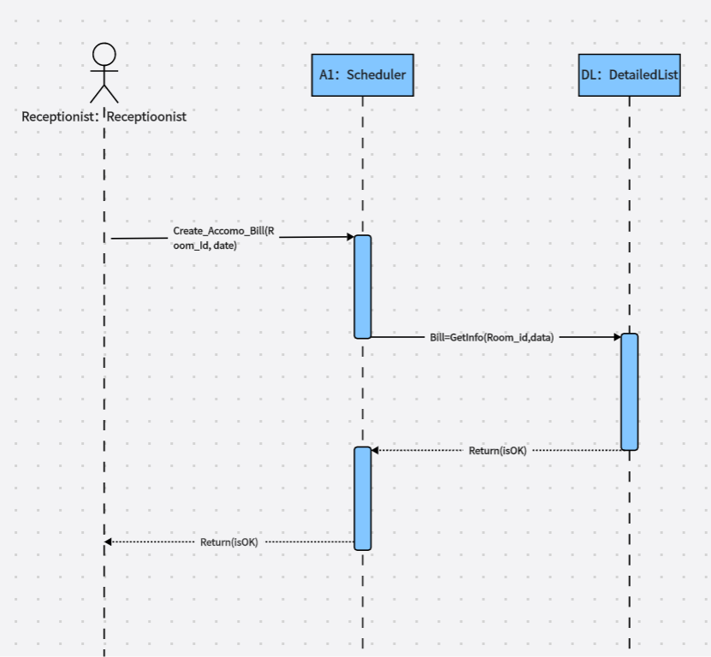
图 23 Create_Accomo_Bill

3.3.6.2、 对象设计
- Receptionist：前台接待员
- Scheduler：调度对象
- DetailedList：详单对象
3.3.6.3、 关联设计：无关联设计
3.3.6.4、 属性修改或初始化：
1、住宿费账单对象的其他属性值被修
改；
3.3.6.5、 数据持久化设计：DetailedList详单对象需要持久化

对象设计：Create_Accomo_Bill(Room_Id, date)
3.3.7.1、UML交互图
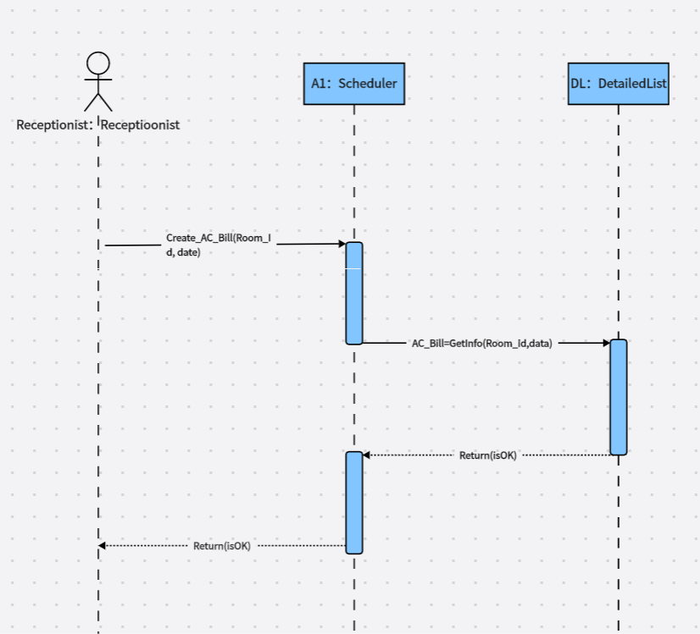
图 24 Create_Accomo_Bill

3.3.7.2、 对象设计
- Receptionist：前台接待员
- Scheduler：调度对象
- DetailedList：详单对象
3.3.7.3、 关联设计：空调使用费账单对象与详单对象建立关联；
3.3.7.4、 属性修改或初始化：
1、空调使用费账单对象被创建；
2、账单对象的属性值被修改；
3.3.7.5、 数据持久化设计：DetailedList详单对象需要持久化

对象设计：Create_DetailRecords_AC(RoomId,date_in,date_out)
3.3.8.1、UML交互图
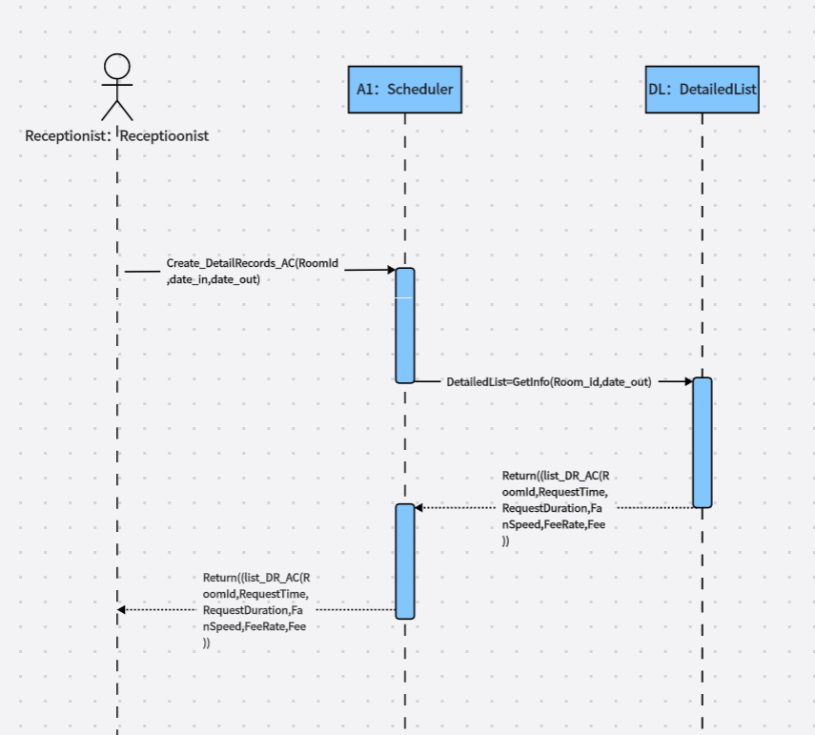
图 25 Create_DetailRecords_AC

3.3.8.2、 对象设计
- Receptionist：前台接待员
- Scheduler：调度对象
- DetailedList：详单对象
3.3.8.3、 关联设计：账单对象与详单对象关联；
3.3.8.4、 属性修改或初始化：
1、详单对象的所有属性被赋值；
3.3.8.5、 数据持久化设计：DetailedList详单对象有持久化设计

对象设计：ProcessPayment(RoomId,date_out,Toal_feeof_Accommodation,Total_Fee_of_AC)
3.3.9.1、UML交互图
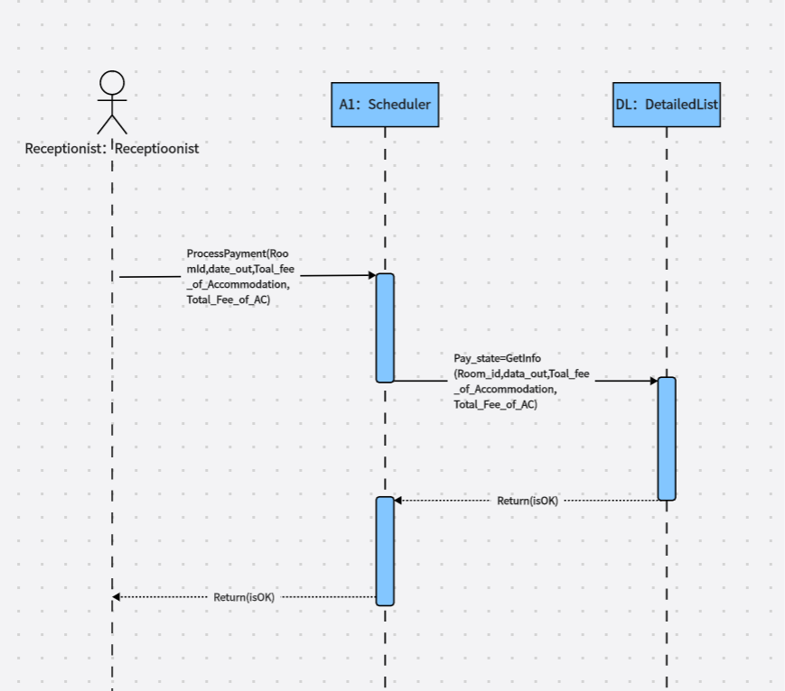
图 26 ProcessPayment

3.3.9.2、 对象设计
- Receptionist：前台接待员
- Scheduler：调度对象
- DetailedList：详单对象
3.3.9.3、 关联设计：无关联设计
3.3.9.4、 属性修改或初始化：
1、账单对象的费用属性被赋值；
2、账单对象的状态属性被修改；
3.3.9.5、 数据持久化设计：DetailedList详单对象需要持久化

对象设计：Set_RoomState(RoomId)
3.3.10.1、UML交互图
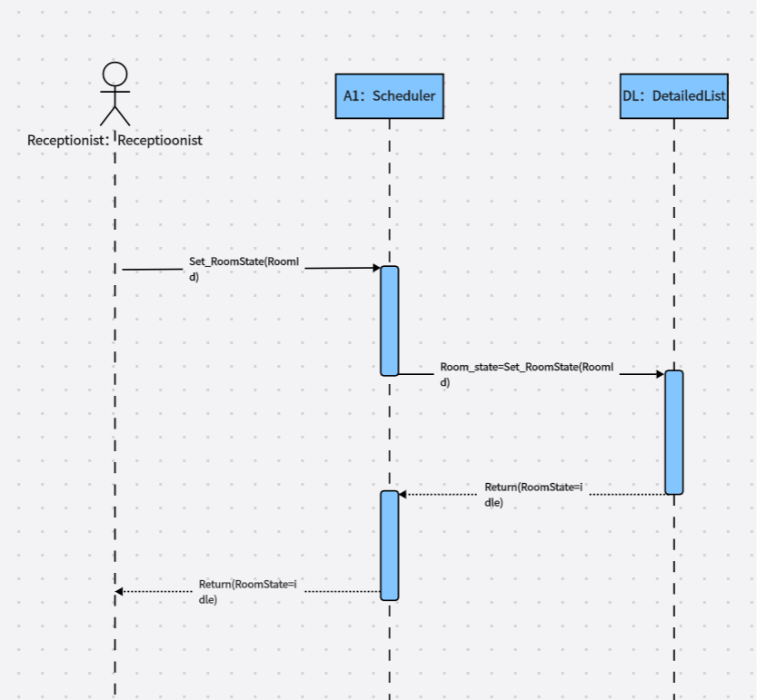
图 27 Set_RoomState

3.3.10.2、 对象设计
- Receptionist：前台接待员
- Scheduler：调度对象
- DetailedList：详单对象
3.3.10.3、 关联设计：无关联设计
3.3.10.4、 属性修改或初始化：
1、客房对象的状态属性被修改；
3.3.10.5、 数据持久化设计：DetailedList详单对象需要持久化

用例4：空调管理员打开空调

已知条件
系统消息 | 返回 | 操作契约
ManagePowerOn(adminID,  roomID) | Return(state=manage) | 前置条件：管理员具有接通空调电源的权限；空调的状态为“关闭”  后置条件1、服务对象及调度对象被创建；  2、服务队列及等待队列被创建；  3、服务对象及调度对象的状态被设置为：On（打开）；
SetWorkMode(Mode,LowTemp,  HighTemp,LowBillRate,  HighBillRate) | Return(isOK) | 前置条件：管理员具有设置空调模式的权限；空调的电源状态为“打开”  后置条件：1、服务对象的属性（模式、温度区间、费率区间等）初始化；
StartCenterUp(adminID) | Return(state=ready) | 前置条件：管理员具有启动中央系统的权限；中央系统的状态为“关闭”  后置条件：1、服务对象及调度对象的状态被设置为：ready（就绪）；

对象设计：ManagePowerOn(adminID, roomID)
3.4.2.1、 UML交互图
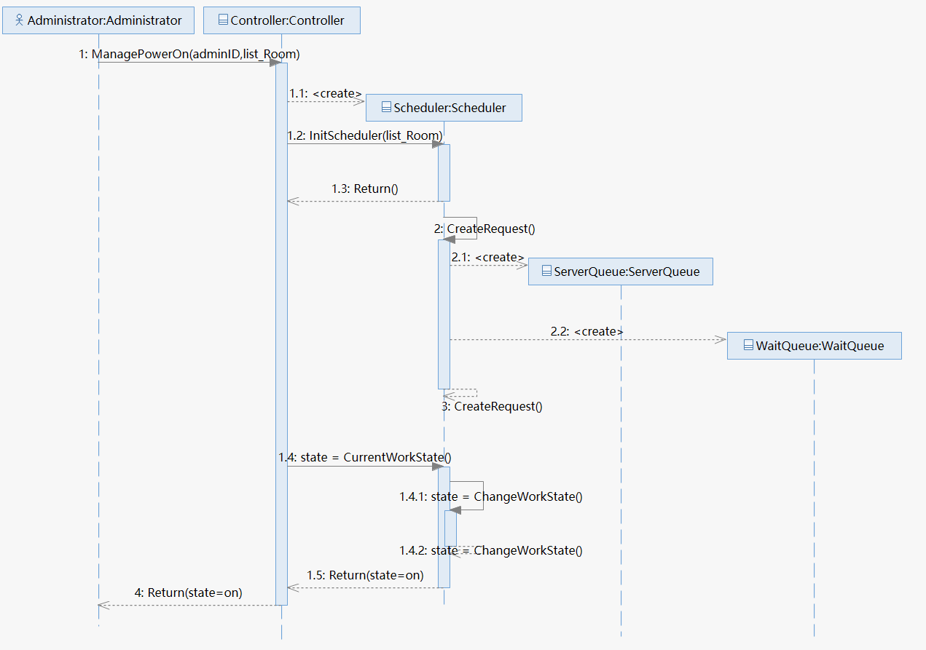
图 28 ManagePowerOn
3.4.2.2、 对象设计
- administrator：系统管理员。
- controller：控制器，负责接收管理员开启空调电源请求。
- scheduler：调度对象，由controller创建。
- waitqueue：等待队列，由调度对象创建。
- servicequeue：服务队列，由调度对象创建
3.4.2.3、关联设计：无需进行关联
3.4.2.4、属性修改或初始化：
- controller创建调度对象（scheduler）。
- 调度对象创建等待队列（waitqueue）。
- 调度对象创建服务队列（servicequeue）。
3.4.2.5、 数据持久化设计：此对象无需进行数据持久化

对象设计：SetWorkMode(Mode,LowTemp,HighTemp,LowBillRate,HighBillRate)
3.4.3.1、 UML交互图
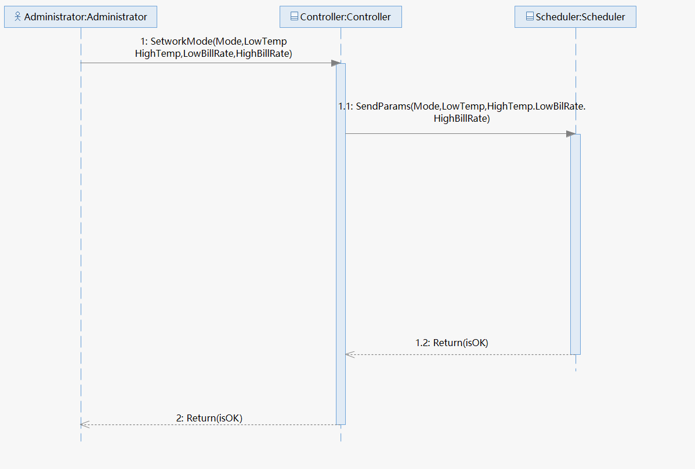
图 29 SetWorkMode
3.4.3.2、 对象设计
- administrator：系统管理员。
- controller：控制器，负责接收管理员设置参数请求，进行参数设置。
- scheduler：调度对象。
3.4.3.3、 关联设计：controller关联调度对象
3.4.3.4、 属性修改或初始化：controller修改调度对象的相关参数属性（模式、温度区间、费率区间等）。
3.4.3.5、 数据持久化设计：此对象无需进行数据持久化

对象设计：StartCenterUp(adminID)
3.4.4.1、 UML交互图
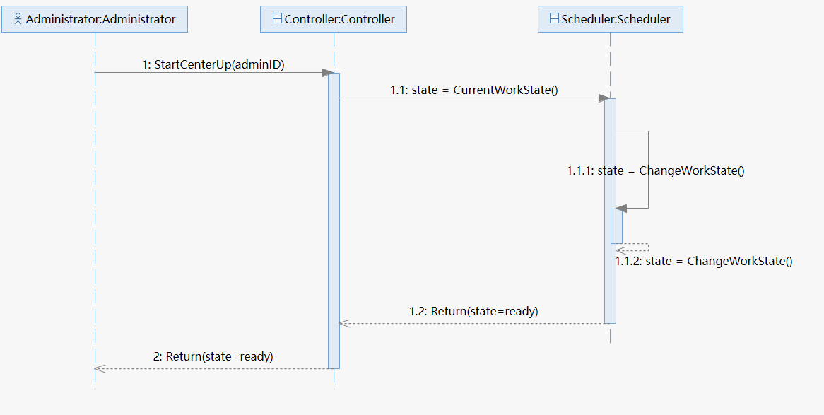
图 30 StartCenterUp

3.4.4.2、 对象设计
- administrator：系统管理员。
- controller：控制器，负责接收管理员启动空调请求。
- scheduler：调度对象。
3.4.4.3、 关联设计：controller关联调度对象
3.4.4.4、 属性修改或初始化：调度对象（scheduler）修改工作状态为ready
3.4.4.5、 数据持久化设计：此对象无需进行数据持久化

用例5：空调管理员监控空调

已知条件
系统消息 | 返回 | 操作契约
MonitorQuery(list_Room) | Return(IfOn,Mode,CurrentTemp,Targ etTemp,CurrentFee,TotalFee) | 前置条件：房间号有效且空调系统处于正常运行状态。  后置条件：1、系统通过房间号（roomID）查找特定房间的空调状态。  2、从room对象获取与该房间对应的状态信息。  3、将查询结果返回给控制器，然后返回给空调管理员。

对象设计：MonitorQuery(list_Room)
3.5.2.1、UML交互图：
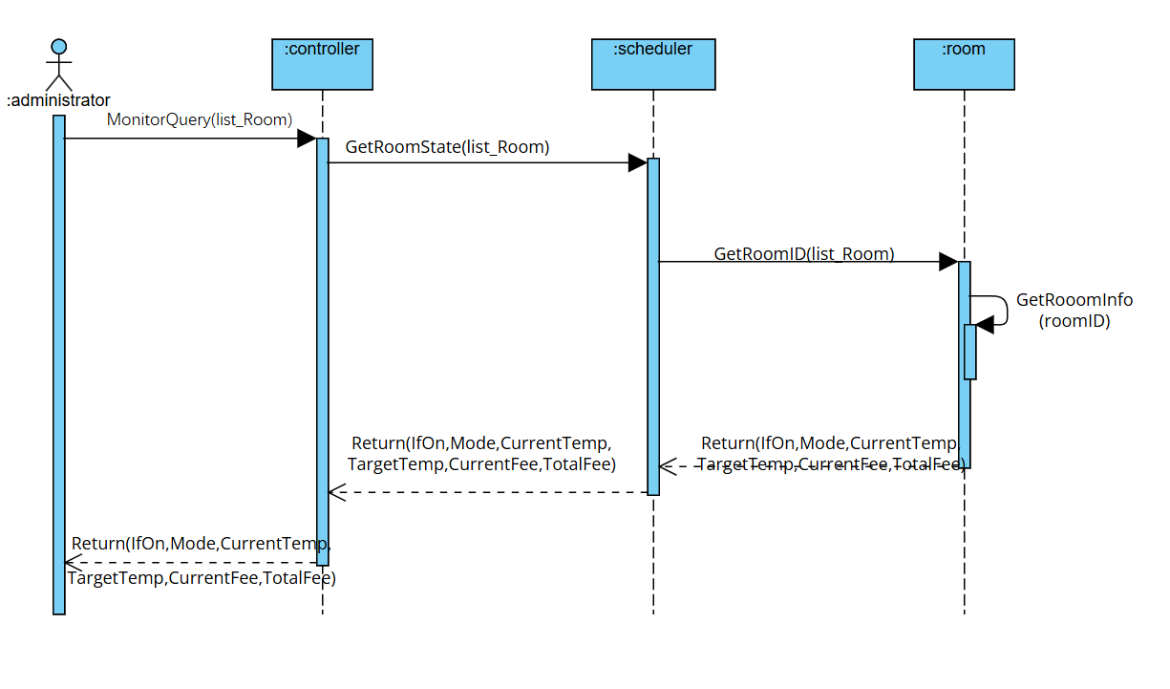
图 31 MonitorQuery
3.5.2.2、对象设计：
- administrator：系统管理员。
- controller：控制器，负责接收管理员监视房间空调状态请求。
- scheduler：调度对象，负责获得房间信息并向数据库发送保存数据请求。
3.5.2.3、关联设计：controller关联调度对象
3.5.2.4、属性修改或初始化：因为只是获取房间空调运行情况，因此无需属性修改或初始化
3.5.2.5、数据持久化设计：
- room ：房间信息持久化类，负责房间信息持久化。
- scheduler与room建立关联。

系统静态结构设计

用例1:顾客使用空调

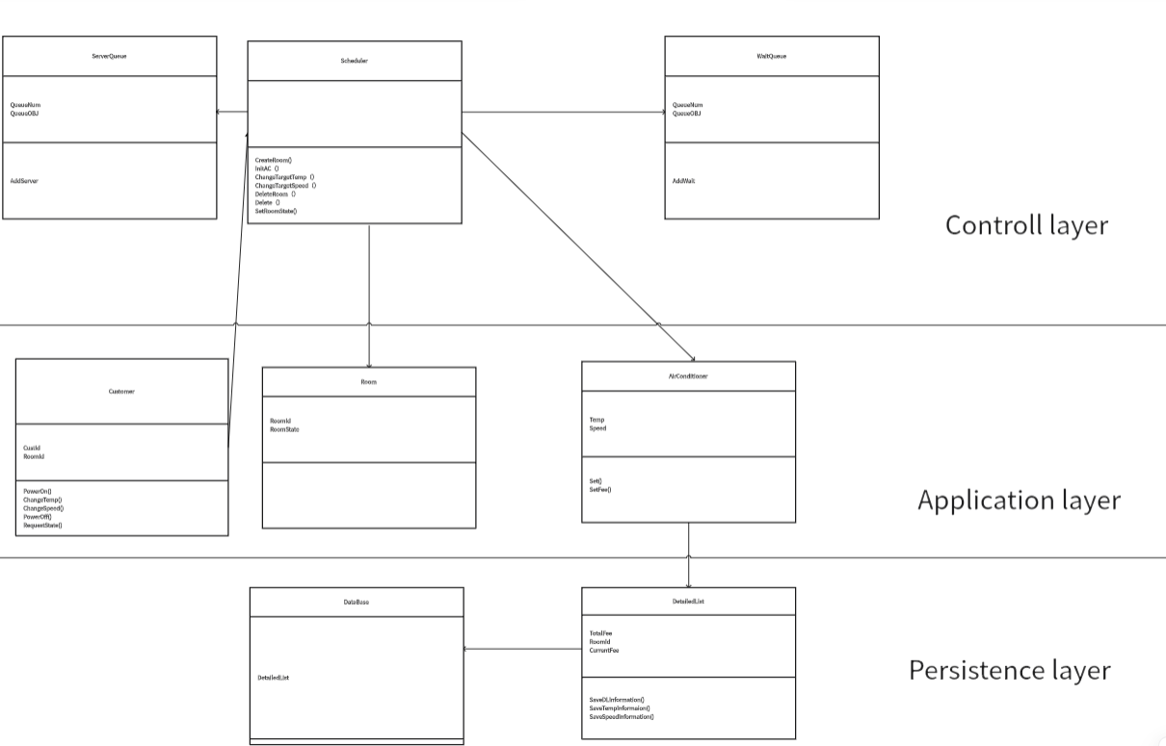
图 32 顾客使用空调
Customer
方法 | 参数 | 说明
PowerOn () | RoomId,CurrrentRoomTemp | 操控空调启动
ChangeTemp() | RoomId,TargetTemp | 改变空调温度
ChangeSpeed() | RoomId,FanSpeed | 改变空调风速
PowerOff() | RoomId | 操控空调关闭
RequestState() | RoomId | 查询空调状态

Scheduler
方法 | 参数 | 说明
CreateRoom() | RoomId | 创建房间对象
InitAC（） | RoomId,CurrentRoomTemp | 初始化空调
ChangeTargetTemp() | RoomId，TargetTemp | 改变目标温度
ChangeTargetSpeed() | RoomId,TargetSpeed | 改变目标风速
DeleteRoom() | RoomId | 删除房间对象
SetRoomState | State | 设置房间状态
AddServer | ServerOBJ | 增加服务队列
AddWait | WaitOBJ | 增加等待队列
Delete() | RoomId | 删除关联
Scheduler | RoomId,TargetTemp | 为目标温度赋值

AirConditioner
方法 | 参数 | 说明
Set | RoomId，state，CurrentTemp，FeeRate,Fee,Duration | 设置房间状态
SetFee | RoomId,Fee,Duration | 设置房间总消费
InitDL | StartTime,Temp,Wind,Mode | 初始化详单

DetailedList
方法 | 参数 | 说明
SaveDLInformation() | custId,roomId | 存储详单
SaveTempInformaion() | orderId,amount,RoomId | 存储温度信息
SaveSpeedInformation() | RoomId | 存储风速信息

ServerQueue
方法 | 参数 | 说明
AddServer | serverOBJ | 增加服务对象

WaitQueue
方法 | 参数 | 说明
AddWait | waitOBJ | 增加等待对象

Customer
属性名 | 说明
RoomId | 顾客所住房间
custId | 顾客编号

Room
属性名 | 说明
RoomState | 房间状态
roomId | 客房编号

AirConditioner
属性名 | 说明
Temp | 温度
Speed | 风速
CurrentFee | 当前消费
Mode | 总消费

DetailedList
属性名 | 说明
State | 房间状态
Temp | 温度
CurrentFee | 当前消费
TotalFee | 总消费
RoomId | 房间编号

Database
属性名 | 说明
Detailedlist | 详单对象

用例:办理入住
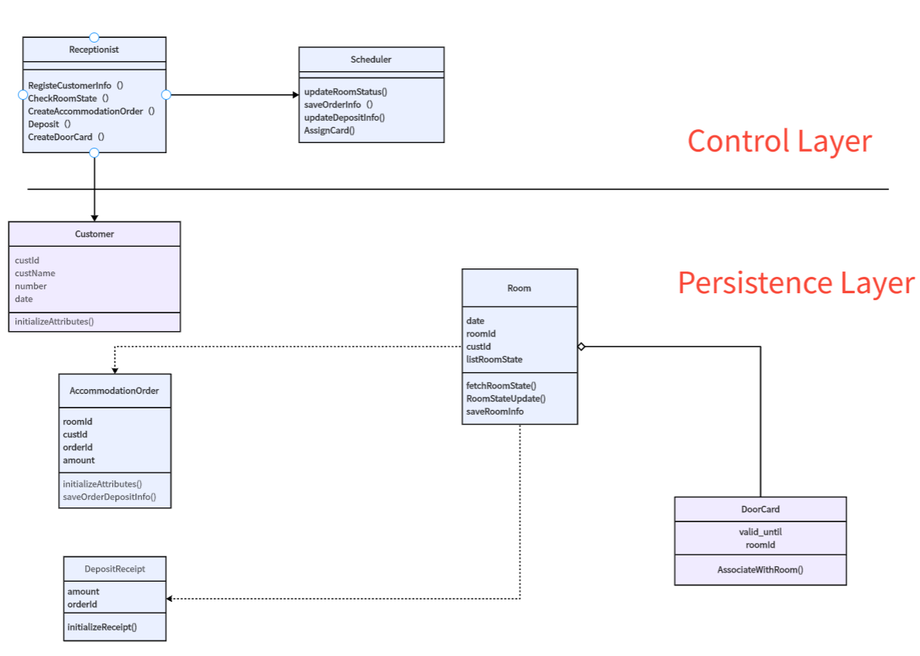
图 33 用例:办理入住
Receptionist
方法 | 参数 | 说明
RegisterCustomerInfo() | custId,custName,number,date | 注册用户信息
CheckRoomState() | date | 查询房间状态
CreateAccommodationOrder() | custId,roomId | 建立住宿订单
Deposit() | amount,receiptId,orderId,date | 抵押押金
CreateDoorCard() | roomId,date | 实例化房卡

Scheduler
方法 | 参数 | 说明
updateRoomStatus() | custId,roomId | 更新房间状态
saveOrderInfo（） | orderId,custId,roomId | 订单信息持久化
updateDepositInfo() | orderId,amount | 更新押金信息
AssignCard() | roomId,valid_until | 分配房卡

AccommodationOrder
属性名 | 说明
roomId | 房间编号
custId | 顾客编号
orderId | 订单编号
amount | 押金金额

AccommodationOrder
方法 | 参数 | 说明
initializeAttributes() | custId,roomId | 初始化订单属性
saveOrderDepositInfo() | orderId,amount | 押金属性持久化

Customer
属性名 | 说明
number | 顾客数量
custId | 顾客编号
custName | 顾客姓名
date | 日期

Customer
方法 | 参数 | 说明
initializeAttributes() | custId,roomId,number,date | 顾客属性初始化

Room
属性名 | 说明
date | 日期
custId | 顾客编号
listRoomState | 房间状态
roomId | 客房编号

Room
方法 | 参数 | 说明
fetchRoomState() | date | 获取房间状况
RoomStateUpdate () | listRoomState | 更新房间状况
saveRoomInfo | roomId,custId | 客房数据持久化

DepositReceipt
属性名 | 说明
amount | 房间编号
orderId | 订单编号

DepositReceipt
方法 | 参数 | 说明
initializeDeposit() | amount, orderId, | 住宿订单上更新押金

DoorCard
属性名 | 说明
roomId | 房间编号
valid_until | 房卡有效时间

DoorCard
方法 | 参数 | 说明
AssociateWithRoom | roomId | 关联房间

用例: 前台办理结账
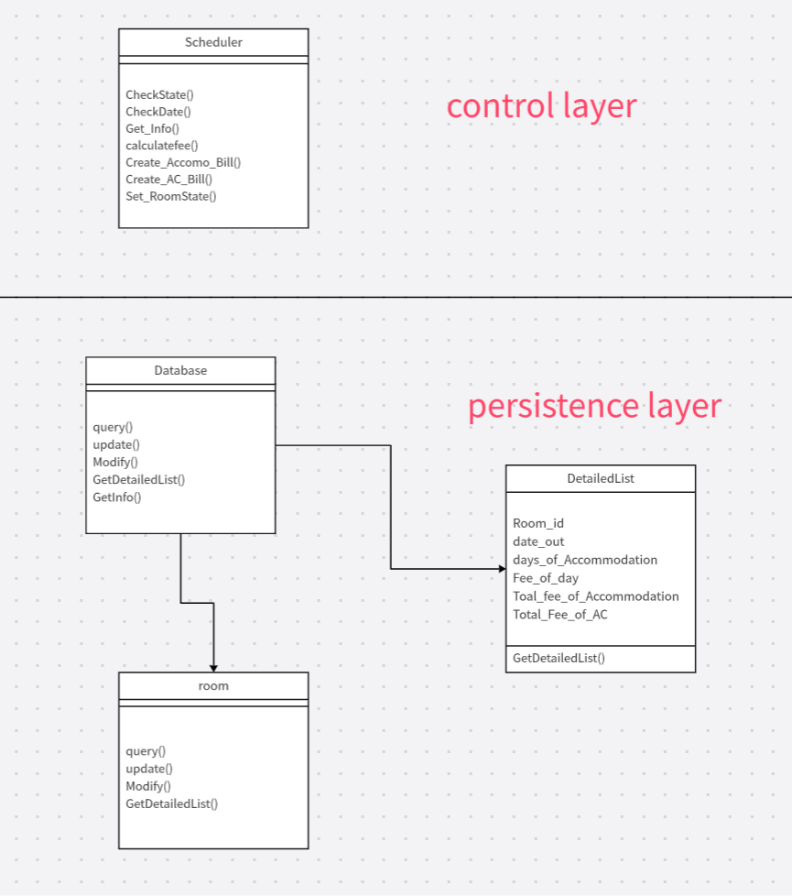
图 34 用例: 前台办理结账
Scheduler
方法 | 参数 | 说明
CheckState | RoomId | 查看客房状态并返回结果
CheckDate | RoomId,date_in,date_out | 查看客房对象住宿天数并翻回结果
Get_Info | RoomId,date_out | 查询客房的相关信息
calculatefee | days_of_Accommodation,Fee_of_day | 计算客房对象的账单
Create_Accomo_Bill | RoomId,date_out | 创建住宿账单
Create_AC_Bill | RoomId,date_out | 创建空调账单
Set_RoomState | RoomId | 设置客房状态为空闲

DetailedList
属性 | 说明
Room_id | 房间号
Date_out | 住宿时间
Days_of_Accmmodation | 住宿天数
Fee_of_day | 每日费用
Total_fee_of_Accommodation | 总住宿费用
Total_Fee_of_AC | 总空调使用费用

DetailedList
方法 | 参数 | 说明
GetDetailedList |  | 获取详单内容

用例: 系统管理员运行空调
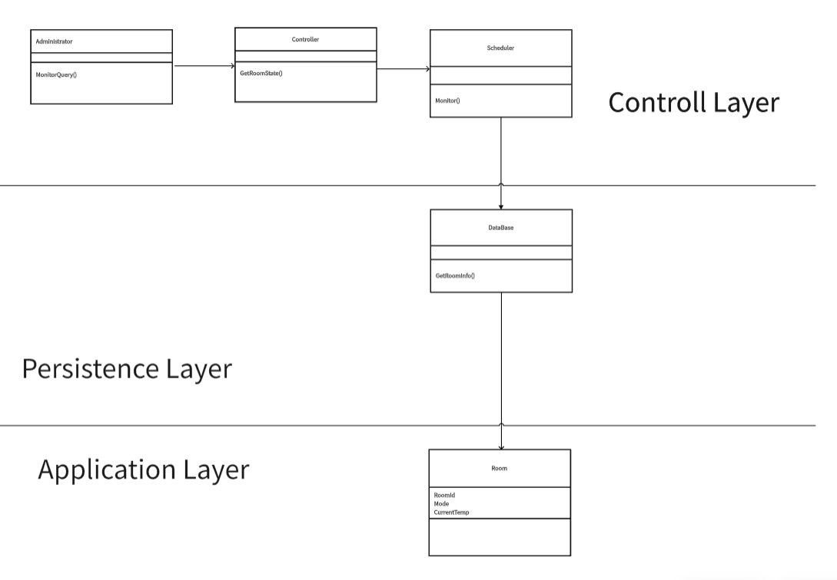
图 35 用例: 系统管理员运行空调

Administrator
方法 | 参数 | 说明
MonitorQuery () | List_Room | 检测队列状态

Controller
方法 | 参数 | 说明
GetRoomState() | List_Room | 获取调度状态

Scheduler
方法 | 参数 | 说明
Monitor | List_Room | 获取房间状态

Room
属性名 | 说明
RoomId | 房间号
Mode | 房间空调模式
CurrentTemp | 房间当前温度
TotalFee | 总计费用

3.7 系统级的静态结构 （可选）

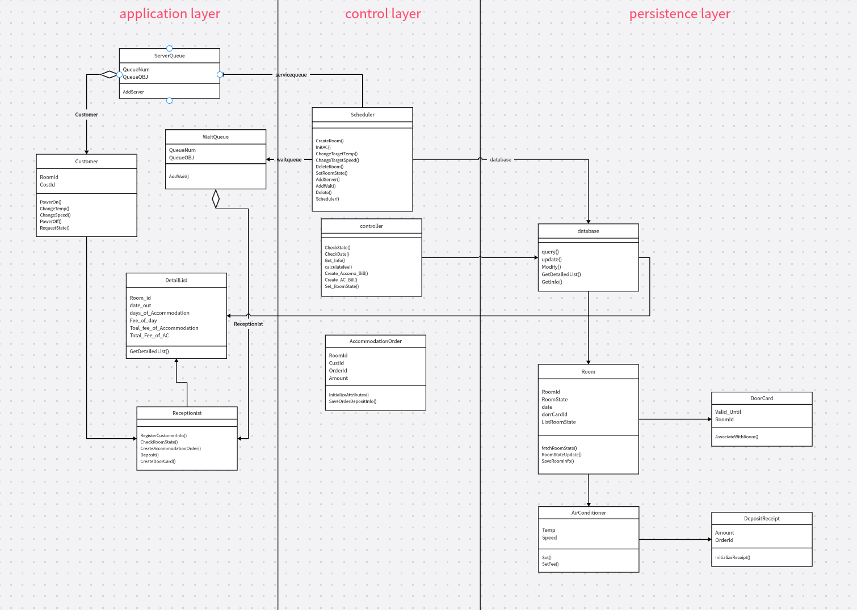
建议点击预览观看，word里太小了。

工作量统计
正文：以表格的形式如实给出各个组员的工作内容及工作量描述；
表 1 作业工作内容及工作量统计
 |  | 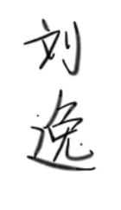 | 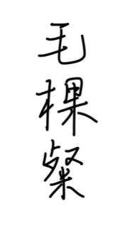 | 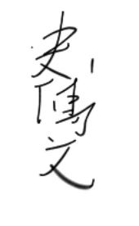 | 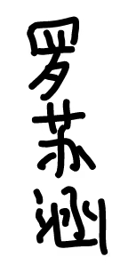 | 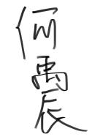
1 | 1.1 | 100%
1 | 1.2 | 100%
1 | 1.3 | 100%
2 | 2.1 |  |  | 100%
2 | 2.2 |  |  | 100%
2 | 2.3 |  |  | 100%
3.1 | 3.1.1 | 50% |  | 50%
3.1 | 3.1.2 | 100%
3.1 | 3.1.3 | 100%
3.1 | 3.1.4 | 100%
3.1 | 3.1.5 |  |  | 100%
3.1 | 3.1.6 |  |  | 100%
3.1 | 3.1.7 |  |  | 100%
3.1 | 调度指令 | √
3.2 | 3.2.1 |  |  |  |  | 100%
3.2 | 3.2.2 |  |  |  |  | 100%
3.2 | 3.2.3 |  |  |  |  | 100%
3.2 | 3.2.4 |  |  |  |  | 100%
3.2 | 3.2.5 |  |  |  |  | 100%
3.2 | 3.2.6 |  |  |  |  | 100%
3.3 | 3.3.1 |  |  |  | 100%
3.3 | 3.3.2 |  |  |  | 100%
3.3 | 3.3.3 |  |  |  | 100%
3.3 | 3.3.4 |  |  |  | 100%
3.3 | 3.3.5 |  |  |  | 100%
3.3 | 3.3.6 |  |  |  | 100%
3.3 | 3.3.7 |  |  |  | 100%
3.4 | 3.4.1 |  | 100%
3.4 | 3.4.2 |  | 100%
3.4 | 3.4.3 |  | 100%
3.4 | 3.4.4 |  | 100%
3.5 | 3.5.1 |  | 100%
3.5 | 3.5.2 |  | 100%
4 | 4.1 |  |  | 100%
4 | 4.2 |  |  |  |  | 100%
4 | 4.3 |  |  |  | 100%
4 | 4.4 |  |  | 100%

